Документация Инструкция по настройке и использованию Synergy Customers 3.3
unknown
2023-03-31T02:19:04Z

Инструкции по настройке Synergy Customers
- 1. Описание Synergy Customers
  - 1.1. Главная страница
  - 1.2. Фильтры реестра
  - 1.3. Расширенный поиск
  - 1.4. Сохраняемые фильтры
  - 1.5. Создание контакта
  - 1.6. Создание организации
  - 1.7. Создание сделки
  - 1.8. Смена стадии сделки
  - 1.9. Создание лида
  - 1.10. Массовые действия: назначение менеджера и удаление записи
  - 1.11. Выгрузка
  - 1.12. Справочники
- 2. Описание компонентов Synergy Customers
  - 2.1. Рекомендации по настройке форм
  - 2.2. Cправочник «Стадии сделки»
  - 2.3. Cправочник «Стадии договора»
  - 2.4. Cправочник «Стадии лида»
  - 2.5. Импорт данных
- 3. Настройка и кастомизация Synergy Customers
  - 3.1. Можно ли изменить дизайн продукта?
  - 3.2. Как изменить URL-адрес приложения?
  - 3.3. Как изменить поля в карточках?
  - 3.4. Как изменить стадии сделки?
  - 3.5. Как изменить стадии договора?
  - 3.6. Как изменить стадии лида?

1. Описание Synergy Customers

1.1. Главная страница
На главной странице Synergy Customers расположен одиз из основных элементов продукта - Канбан-доска. Канбан-доска позволяет наглядно представить элементы Customers в разбивке по статусам. Элементы доски содержат необходимую информацию - сумму, ФИО ответственного менеджера, ссылки на контакт и организацию.
В заголовке столбца содержится информация о количестве элементов и сумма по столбцу.
На левой панели расположены разделы Synergy Customers:
- Сделки (Канбан-доска)
- Лиды (Канбан-доска)
- Организации (список)
- Контакты (список)
- Договоры (список)
- Активности (список)
При необходимости боковую панель можно свернуть/развернуть.
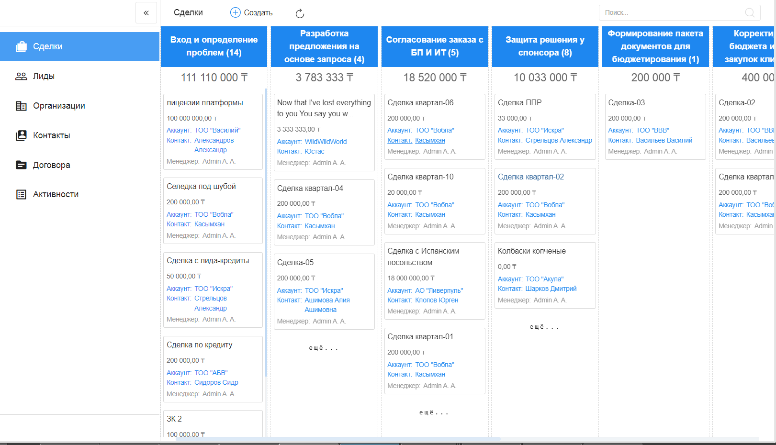
Рис. 1

1.2. Фильтры реестра
При наличии в выбранном разделе доступных пользователю фильтров соответствующего реестра - выбор фильтров будет отображаться слева от поисковой строки.
По умолчанию отображается верхний доступный фильтр.
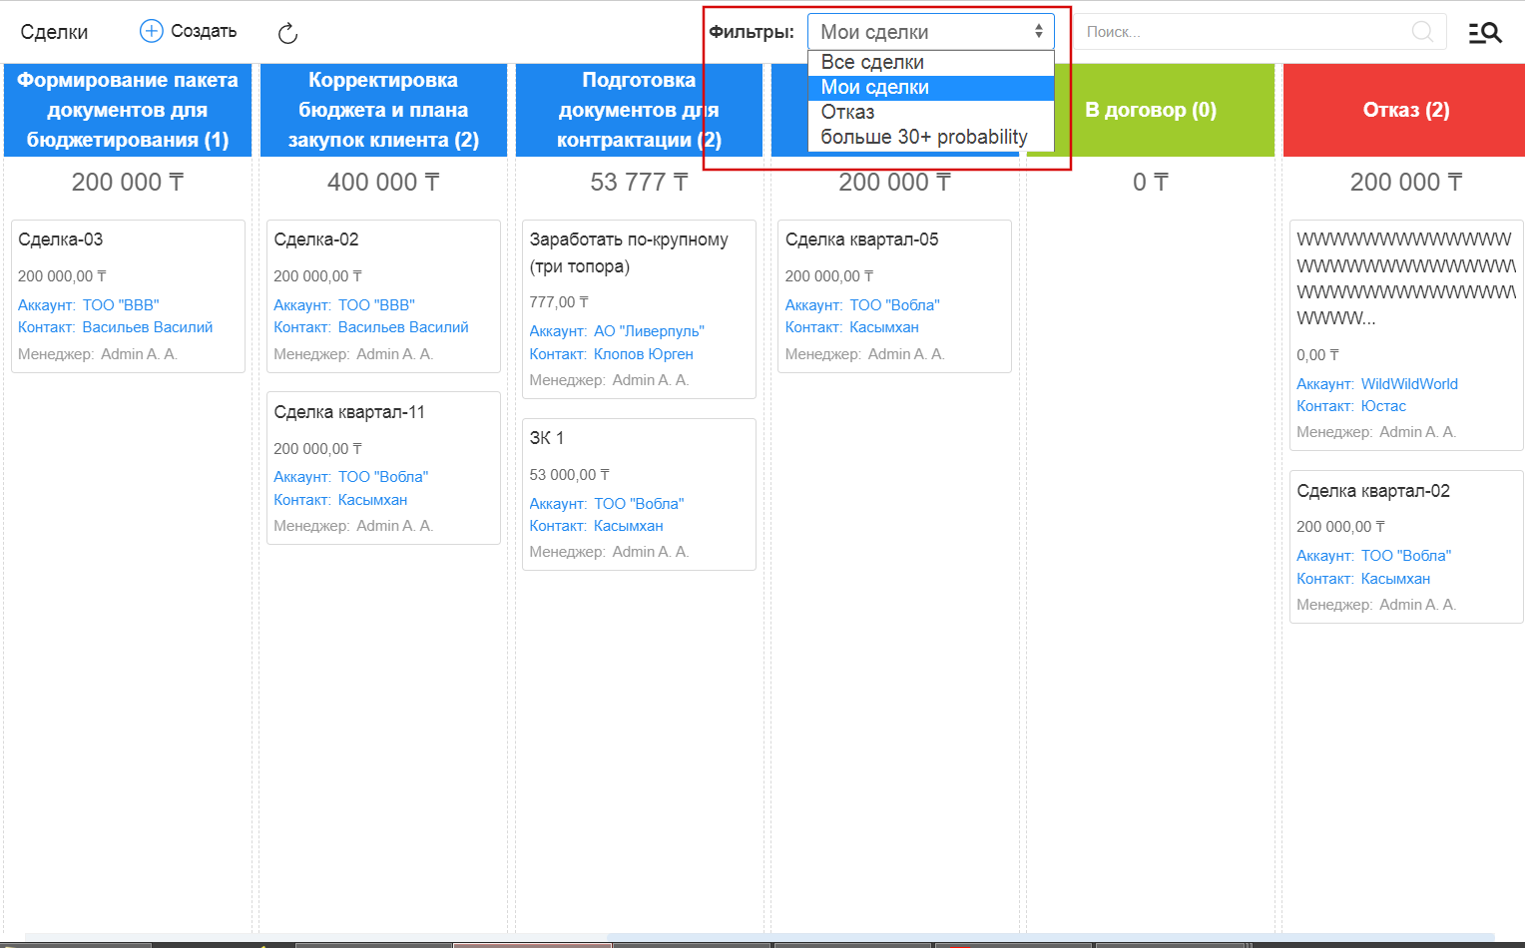
Рис. 2

1.3. Расширенный поиск
Расширенный поиск с выбором условий доступен по нажатию на пиктограмму справа от поисковой строки.
На открывшейся панели есть возможность добавить/удалить условия фильтрации по тем полям формы (например, с кодом поля field), для которых есть соотвествующее поле с типом неизменяемый текст и с кодом поля fieldLabel.
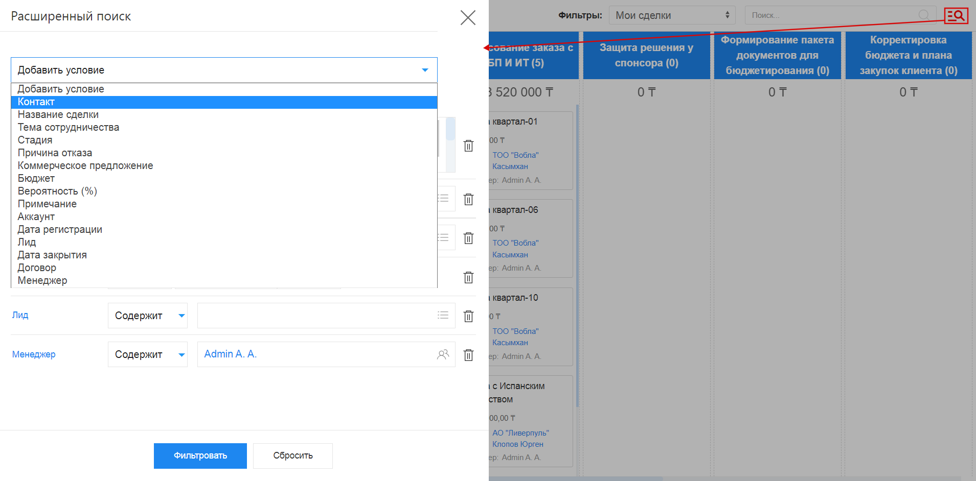
Рис. 3

1.4. Сохраняемые фильтры
На панели расширенного поиска доступно создание, сохранение, удаление фильтров по заданным пользователем условиям.
- Для создания фильтра нужно выбрать условия, задать название фильтра и нажать пиктограмму сохранения
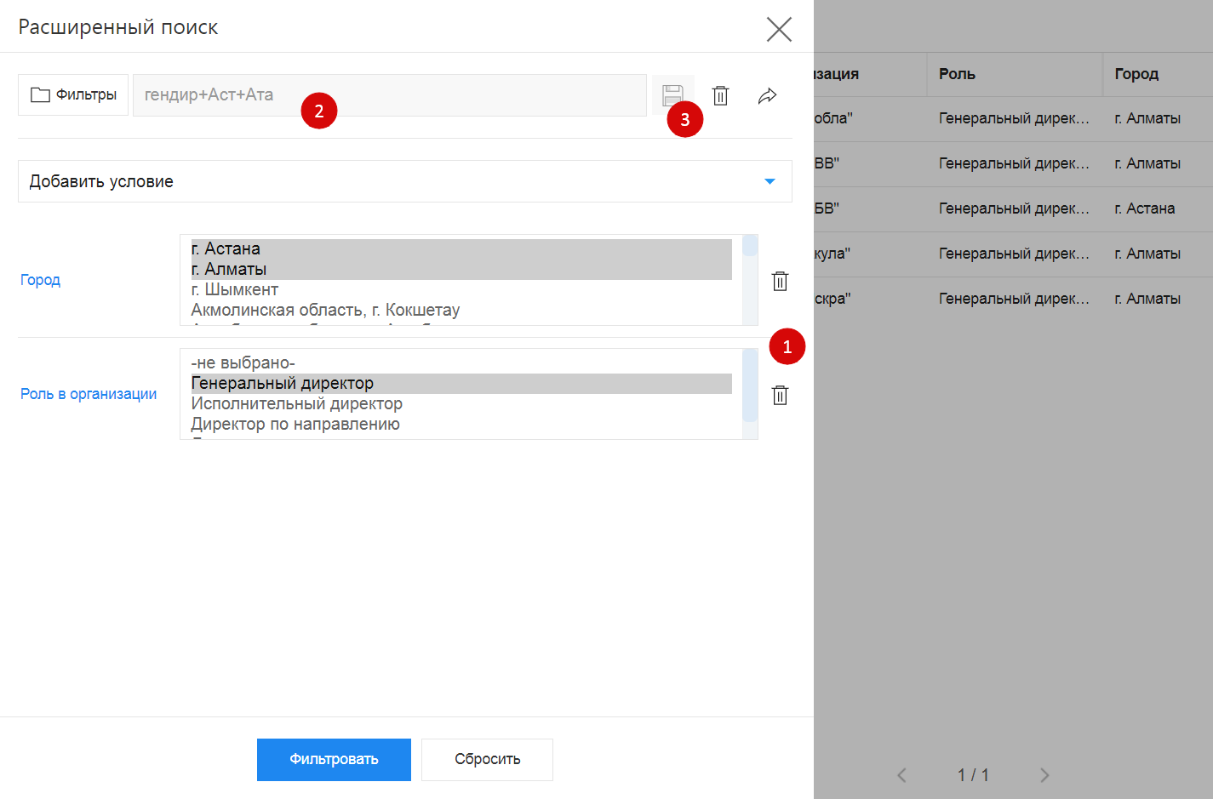
Рис. 4 Создание и редактирование фильтра
- Для редактирования фильтра нужно выбрать фильтр (кнопка Фильтры) из списка доступных, добавить/удалить нужные условия и нажать пиктограмму сохранения
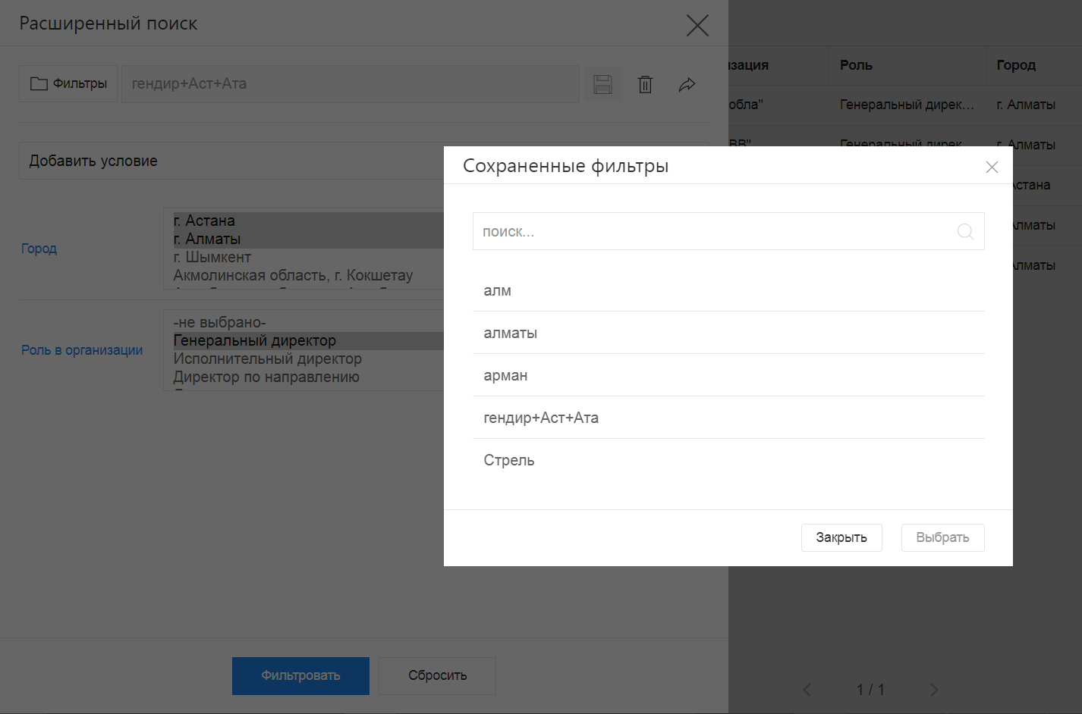
Рис. 5 Выбор/поиск по сохраненным фильтрам
- Для того, чтобы передать фильтр нужно выбрать фильтр (кнопка Фильтры) из списка доступных и нажать пиктограмму Передать - откроется модальное окно, в котором нужно выбрать пользователя и нажать Выбрать.
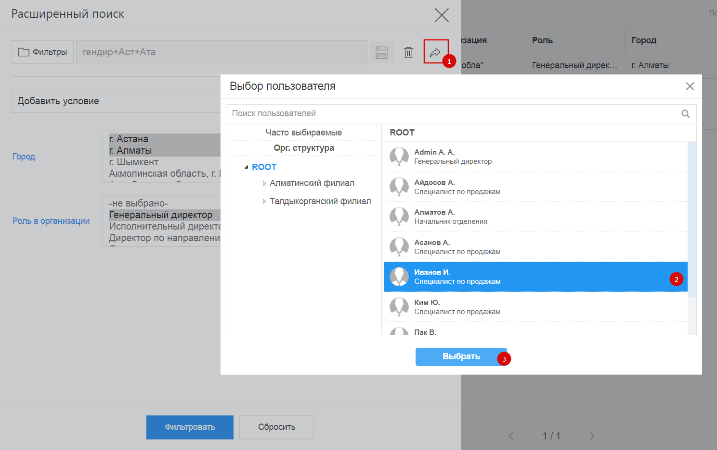
Рис. 6 Передача фильтра
- Для удаления фильтра нужно выбрать фильтр (кнопка Фильтры) из списка доступных и нажать пиктограмму удаления - корзину.
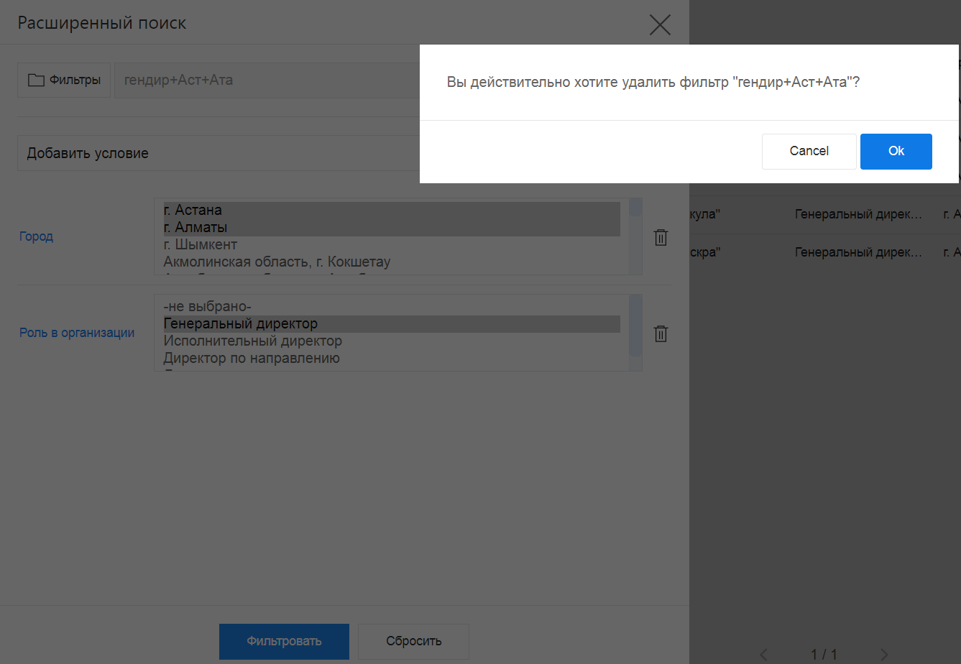
Рис. 7 Удаление фильтра

1.5. Создание контакта
Создать новую карточку контакта в Synergy Customers можно несколькими способами:
- из раздела «Контакты» по нажатию на кнопку + Создать;
- из действующей карточки Сделки по нажатию на кнопку + Создать в поле «Контакт».
- из карточки Лид по нажатию на кнопку + Создать в поле «Контакт».
Система отобразит список совпадений по ФИО и/или ИИН контакта, при наличии. Наличие совпадений не ограничивает создание карточки.

1.6. Создание организации
Создать новую карточку организации в Synergy Customers можно несколькими способами:
- из раздела «Организации» по нажатию на кнопку + Создать;
- из действующей карточки Контакта по нажатию на кнопку + Создать в поле «Организация»;
- из действующей карточки Сделки по нажатию на кнопку + Создать в поле «Организация».
- из карточки Лид по нажатию на кнопку + Создать в поле «Организация».
Система отобразит список совпадений по наименованию и/или БИН организации, при наличии. Наличие совпадений не ограничивает создание карточки.

1.7. Создание сделки
Создать новую карточку сделки в Synergy Customers можно несколькими способами:
- из раздела «Сделки» по нажатию на кнопку + Создать;
- из действующей карточки Организации по нажатию на кнопку Создать в блоке «Сделки» - с автоматической привязкой данной организации;
- из действующей карточки Контакта по нажатию на кнопку Создать в блоке «Сделки» - с автоматической привязкой данного контакта и связанной с ним Организации.

1.8. Смена стадии сделки
Сменить стадию сделки в Synergy Customers можно несколькими способами:
- из карточки Сделки, выбрав нужную стадию в поле «Стадия»;
- в разделе Сделки перемещением плашки Сделки из стадии А в стадию Б;

1.9. Создание лида
Создать карточку лида можно в разделе Лид, нажав на кнопку + Создать
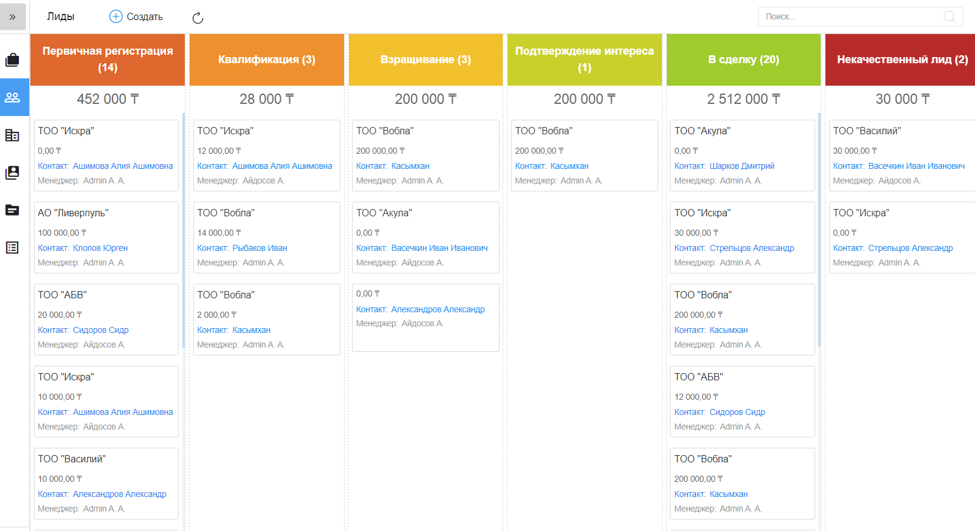
Рис. 8

1.10. Массовые действия: назначение менеджера и удаление записи
В разделах Контакты, Организации, Сделки и Лиды доступны массовые действия с выделенными записями: назначение ответственного менеджера и удаление записи.
Для массового действия необходимо галочкой отметить нужные записи, нажать на меню Действия и выбрать Назначить - для выбора ответственного менеджера, или Удалить - для удаления выделенных записей.
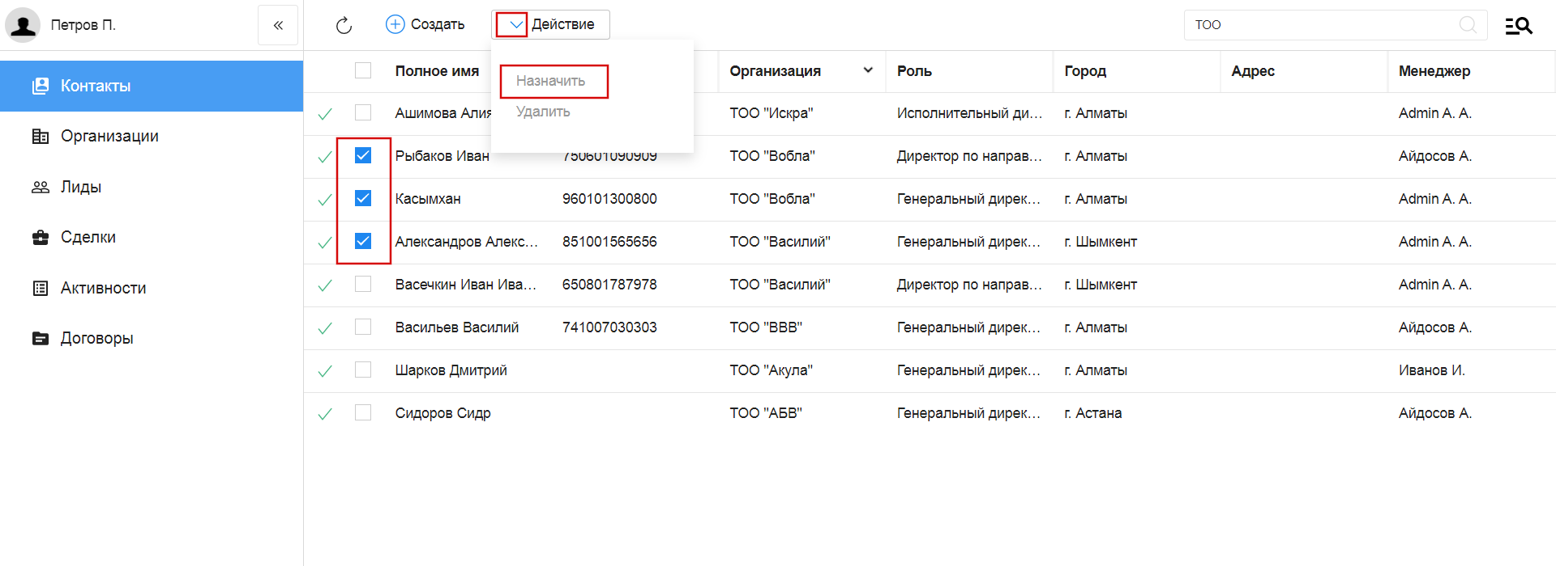
Рис. 9 массовое действие в списочном разделе
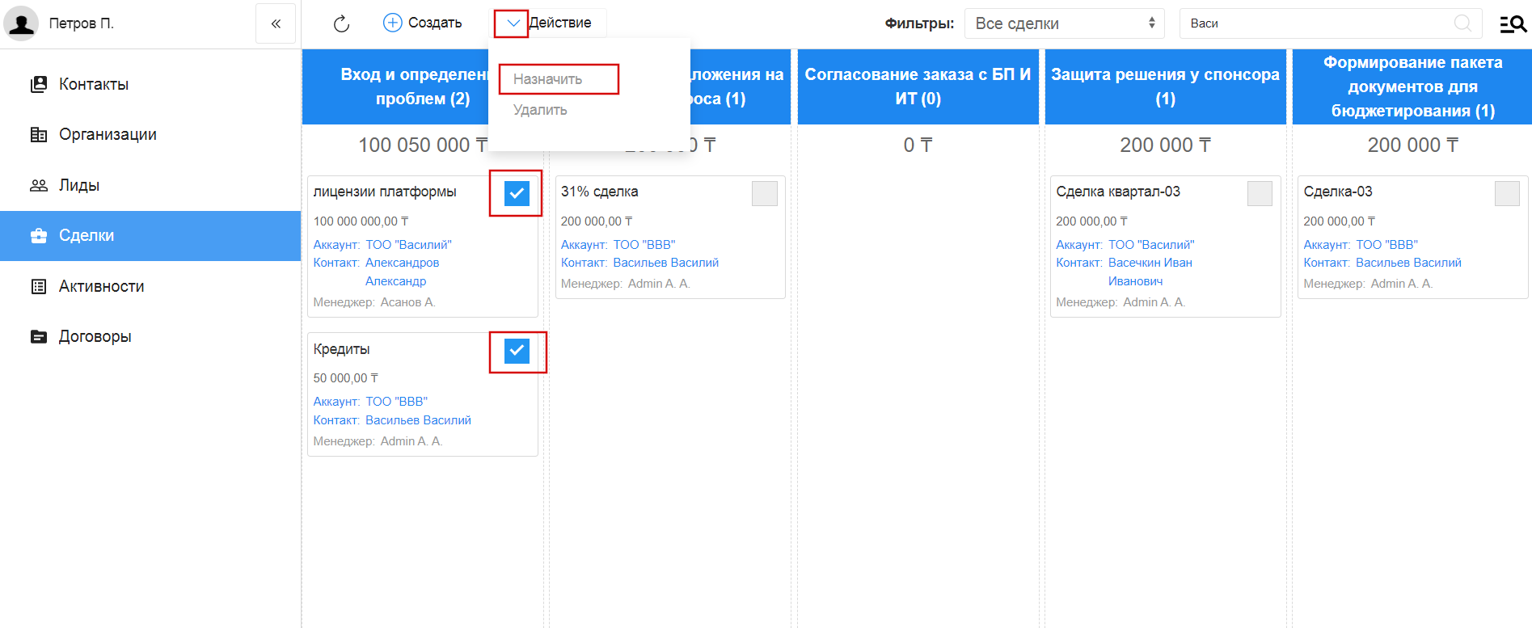
Рис. 10 массовое действие в канбан-разделе

1.11. Выгрузка
Выгрузка данных доступна в разделах списках: Контакты, Организации, Договоры, Активности. Для того, чтобы выгрузить данные всего раздела или отфильтрованную выборку, нужно нажать кнопку Выгрузить на верхней панели и подтвердить нажатием «Да» в модальном окне.
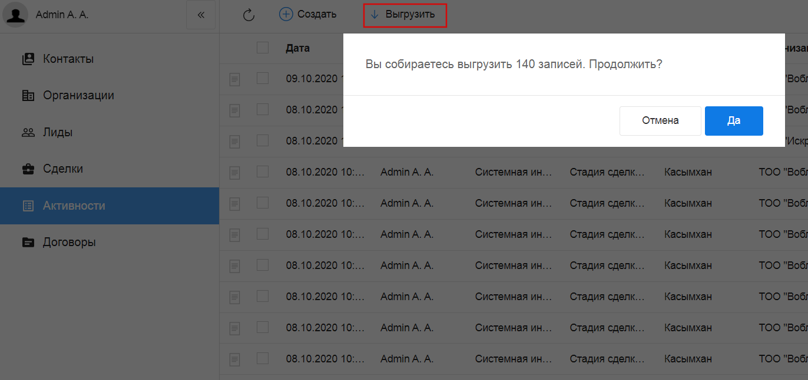
Рис. 11 выгрузка

1.12. Справочники
В разделе (доступ ограничен по группе пользователей) есть возможность добавлять/удалять и редактировать записи справочных реестров.
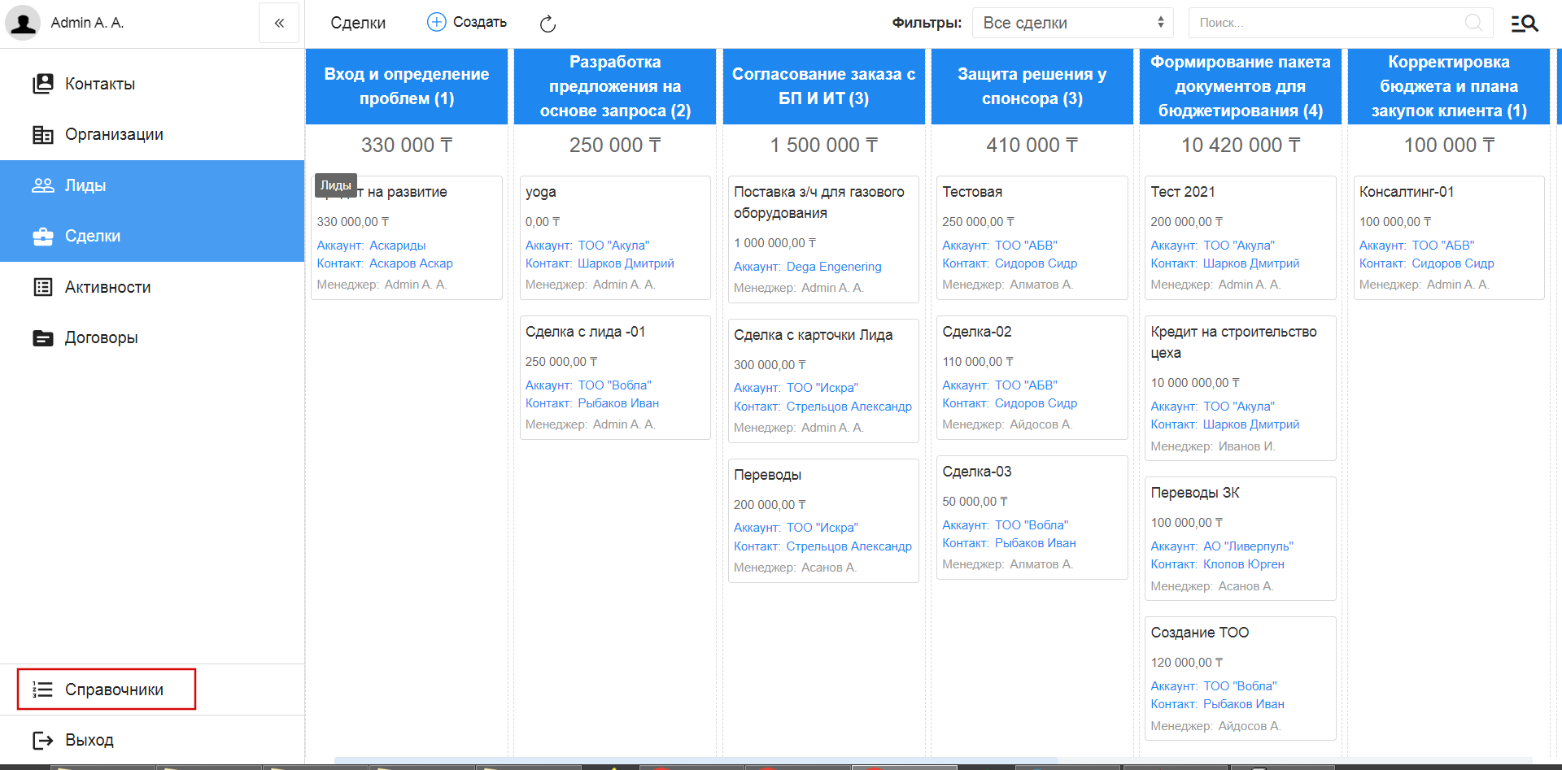
Рис. 12
При переходе в раздел на левой панели отображены справочники, а в основной области - их записи. По клику правой кнопкой на записи открывается контекстное меню с возможностью открытия, просмотра информации и удаления записи (при наличии прав).
На верхней панели расположены кнопки Назад - возврат на главную страницу, Создать - создание записи в выбранном справочнике и Обновить - обновление данных.
По клику запись открывается для просмотра - с возможностью перейти в режим редактирования и сохранить данные.
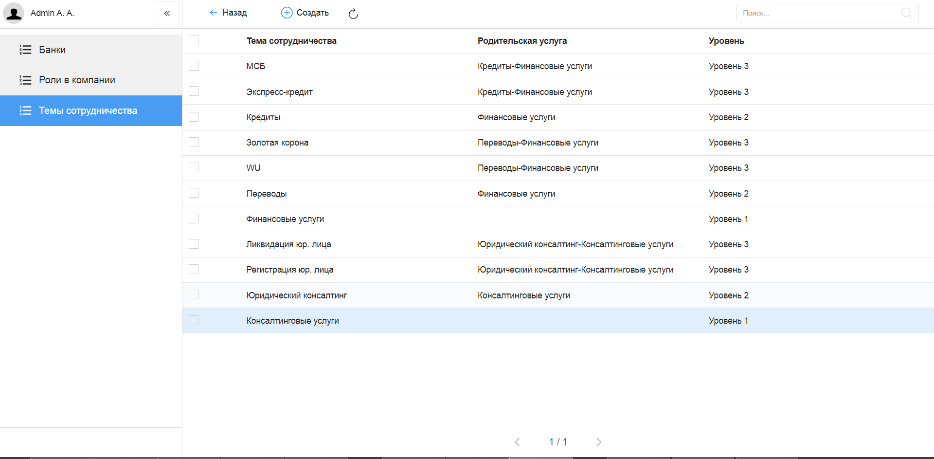
Рис. 13 Раздел Справочники

2. Описание компонентов Synergy Customers

2.1. Рекомендации по настройке форм
Общее описание редактора форм, компонентов и их свойств приведено в спецификации на платформу [http://tdd.lan.arta.kz/docs/synergy/tags/minsky/spec/html/sec.conf_forms.html].
Ниже приведены правила и рекомендации к настройке формы для того, чтобы у пользователей был одинаковый опыт их использования как с экранов мониторов, так и с мобильных устройств.
- Создавайте вертикально-ориентированные формы:
  - группируйте поля в таблицы;
  - добавляйте не более 2 компонентов на одну строку;
  - добавляйте заголовок (подпись) над компонентом.
- Настройте единый вид всей формы, используя:
  - единый шрифт и размер текста;
  - отступы как от края формы, так и между компонентами:
    - относительные (в %) горизонтальные отступы;
    - абсолютные (в пикселях) вертикальные отступы;
- Ответственно подойдите к именованию компонентов:
  - имя компонента должно явно описывать его суть;
  - имя заголовка (подписи) должно содержать в себе имя связанного с ним компонента + суффикс Label.
Подсказка
Компонент для ввода БИН организации лучше назвать crm_form_account_main_bin, а подпись к такому компоненту - crm_form_account_main_binLabel.
- Скройте ненужные и неиспользуемые компоненты (не удаляйте и перенесите в самый низ формы). Эти компоненты могут использоваться в различных функциях / скриптах. Таким образом вы избавитесь от потенциальных проблем и ошибок в дальнейшем использовании продукта.
Все формы в продукте настроены с учетом приведенных рекомендаций. Посмотрите, как они сделаны, и изменяйте их в том же ключе.
Возможные вопросы и проблемы:
- Как изменить поля в карточках?

2.2. Cправочник «Стадии сделки»
Описание справочника «Стадии сделки»
Столбец | Описание | Доп.свойства
Название | Название стадии | Переводимое поле
Порядковый номер | Определяет порядок следования стадий
Качество | Определяет, является ли стадия успешной или неуспешной | Неуспешная должна быть только одна
Законченность | Определяет, является ли стадия конечной или неконечной | Конечная стадия должна быть только одна; для неуспешной стадии можно не указывать
Название кнопки | В данный момент нигде не используется
Цвет | Цвет стадии, который будет использоваться в заголовке витрины, а также в воронке продаж | Формат HTML #123ABC
Описание | Описание стадии, которое будет использоваться в заголовке витрины продаж, а также в карточке сделки | Переводимое поле
Возможные вопросы и проблемы:
- Как изменить стадии сделки?

2.3. Cправочник «Стадии договора»
Описание справочника «Стадии договора»
Столбец | Описание | Доп.свойства
Название | Название стадии | Переводимое поле
Порядковый номер | Определяет порядок следования стадий
Качество | Определяет, является ли стадия успешной или неуспешной | Неуспешная должна быть только одна
Законченность | Определяет, является ли стадия конечной или неконечной | Конечная стадия должна быть только одна; для неуспешной стадии можно не указывать
Цвет | В данный момент нигде не используется | Формат HTML #123ABC
Описание | Описание стадии, которое будет использоваться в карточке договора | Переводимое поле
Возможные вопросы и проблемы:
- Как изменить стадии договора?

2.4. Cправочник «Стадии лида»
Описание справочника «Стадии сделки»
Столбец | Описание | Доп.свойства
Название | Название стадии | Переводимое поле
Порядковый номер | Определяет порядок следования стадий
Качество | Определяет, является ли стадия успешной или неуспешной | Неуспешная должна быть только одна
Законченность | Определяет, является ли стадия конечной или неконечной | Конечная стадия должна быть только одна; для неуспешной стадии можно не указывать
Название кнопки | В данный момент нигде не используется
Цвет | Цвет стадии, который будет использоваться в заголовке витрины, а также в воронке продаж | Формат HTML #123ABC

2.5. Импорт данных
Функция импорта, реализованная в продукте, универсальная и позволяет загружать данные из Excel в любой реестр Synergy.
Импорт работает со следующими компонентами формы:
- текстовые однострочные и многострочные поля;
- числовые поля;
- дата/время;
- справочники (выпадающий список, выбор вариантов, переключатель вариантов);
- ссылка на реестр.
Требования к файлу Excel:
- Формат файла: *.xls.
- Первая строка файла - заголовки; далее - строки для импорта в записи реестра.
- Примечание
- 1 строка в Excel = 1 запись реестра.
- Столбцы, которые не нужно импортировать обозначить заголовком no.
- Остальные заголовки должны содержать в себе точный код поля формы (например, crm_form_account_main_adress).
- Для корректного импорта чисел значение поля в файле должно быть в числовом формате.
- Для корректного импорта дат значение поля в файле должно быть в формате даты.
- Для корректного импорта справочников значение поля в файле должно точь-в-точь совпадать с его «наименованием» у справочника.
- Для корректного импорта нескольких значений в компонент выбора вариантов (чекбокс) в файле их нужно прописать в одной ячейке через ; с пробелом.
- Желательно избегать содержания в файле спец.символов json: ", \, \b, \t и т.д.
Использование:
- Заполнить код формы и код реестра, в который будет проводиться импорт. Коды можно взять в конфигураторе.
- Заполнить логин и пароль пользоваться, от имени которого будут выполняться все запросы. Пользователь должен иметь права на все реестры (куда происходит импорт и если в файле имеются ссылки на прочие реестры).
- Если импортируемые записи необходимо запустить по маршруту, требуется поставить галочку «Активировать импортированные записи».
- Если присутсвуют ссылки на реестр обязательно нужно заполнить поле для поиска в формате:
- (код компонента на форме, куда производится импорт):(код компонента на форме, на которую указывает компонент ссылки на реестр, по которому должен производится поиск)
- Для каждой ссылки на реестр необходимо через запятую с пробелом необходимо указать подобные пары.
- При поиске записей для ссылок на реестр может найтись несколько записей реестра. Укажите в соотвествующем пункте действия на этот случай. Если не найдена ни одна запись, значение останется пустым.
- Выберите заранее подготовленный файл *.xls и нажмите на кнопку «Импортировать». Импорт начнет в нескольких потоках обрабатывать переданные записи. Следить за процессом можно через логи системы Synergy.

3. Настройка и кастомизация Synergy Customers

3.1. Можно ли изменить дизайн продукта?
Теги: изменить дизайн, изменить интерфейс.
Уровень: разработчик.
Продукт реализован на платформе Arta Synergy и конструкторе приложений в частности. Данный конструктор приложений обеспечивает дизайн «по умолчанию», используется встроенный framework UIKit [https://getuikit.com/docs/introduction].
При этом конструктор приложений позволяет менять дизайн продукта. Для этого необходимо:
- подключить разработчика со знаниями HTML/CSS и JavaScript;
- в приложении конструктора Customers переопределить стили в ресурсах и свойствах всех используемых компонентов:
  - «CSS Класс» и «Стили» - у стандартных компонентов;
  - «HTML» и «Стили» - у пользовательских компонентов.
Совет
Изменить цвета витрины продаж можно без разработчика штатными средствами, см. подробнее здесь.

3.2. Как изменить URL-адрес приложения?
Теги: адрес приложения, URL, /customers.
Уровень: системный администратор.
В качестве примера изменим URL с customers на sales.
- Авторизоваться в Конструкторе приложений и перейти в актуальную версию приложения «Customers 3.0» (с кодом customers).
- Открыть свойства приложения и поменять значение поля URL с дефолтного customers на новое sales.
- Передеплоить приложение.
- Вариант 1. В Конструкторе приложений использовать меню Клиент -> Деплой.
- Вариант 2. Передеплоить приложение со стороны сервера:
  - Перейти в папку deployments:
  - # cd /opt/synergy/jboss/standalone/deployments
  - Выполнить команду:
  - # touch sales.war.dodeploy
- Со стороны сервера перейти в конфигурационный файл nginx:
- # nano /etc/nginx/sites-enabled/synergy-base
- и поменять дефолтный контекст /customers на новый /sales.
- Было customers:
- location /customers {
proxy_pass http://127.0.0.1:8080/customers;
}
- Стало sales:
- location /sales {
proxy_pass http://127.0.0.1:8080/sales;
}
- Проверить корректность настроек nginx:
- # nginx -t
- При необходимости исправить ошибки.
- Если проверка прошла успешно, перезагрузить настройки nginx:
- # nginx -s reload

3.3. Как изменить поля в карточках?
Теги: добавить новое поле, изменить заголовок поля, изменить порядок следования полей.
Уровень: аналитик.
Продукт реализован на платформе Arta Synergy и редактора форм в частности. Данный редактор форм обеспечивает гибкую настройку состава полей любых карточек.
- Авторизоваться в Конфигураторе приложений и перейти в приложение «Customers» (с кодом customers).
- Найти и открыть нужную форму.
- Изменить состав полей и их свойства согласно рекомендаций.

3.4. Как изменить стадии сделки?
Теги: сделка, изменить название стадии, переименовать стадию, изменить порядок следования стадий, изменить описание стадии, добавить новую стадию, удалить стадию.
Уровень: аналитик.
Решение: отредактировать элементы справочника «Стадии сделки».
- Авторизоваться в Конфигураторе приложений и перейти в приложение «Customers» (с кодом customers).
- Найти и открыть справочник «Стадии сделки» (с кодом customers_dict_dealStatus).
- Нажать на кнопку «Элементы». Откроется таблица со списком стадий сделок. Для удобства отсортируйте таблицу по столбцу «Порядковый номер».
- Изменить элементы согласно описания справочника стадий сделок.

3.5. Как изменить стадии договора?
Теги: договор, изменить название стадии, переименовать стадию, изменить порядок следования стадий, изменить описание стадии, изменить цвет стадии, добавить новую стадию, удалить стадию.
Уровень: аналитик.
Решение: отредактировать элементы справочника «Стадии договора».
- Авторизоваться в Конфигураторе приложений и перейти в приложение «Customers» (с кодом customers).
- Найти и открыть справочник «Стадии договора» (с кодом customers_dict_contractStatus).
- Нажать на кнопку «Элементы». Откроется таблица со списком стадий договора. Для удобства отсортируйте таблицу по столбцу «Порядковый номер».
- Изменить элементы согласно описания справочника стадий договора.

3.6. Как изменить стадии лида?
Теги: лид, изменить название стадии, переименовать стадию, изменить порядок следования стадий, добавить новую стадию, удалить стадию.
Уровень: аналитик.
Решение: отредактировать элементы справочника «Стадии лида».
- Авторизоваться в Конфигураторе приложений и перейти в приложение «Customers» (с кодом customers).
- Найти и открыть справочник «Стадии лида» (с кодом customers_dict_leadStatus).
- Нажать на кнопку «Элементы». Откроется таблица со списком стадий лида. Для удобства отсортируйте таблицу по столбцу «Порядковый номер».
- Изменить элементы согласно описания справочника стадий лида.

Алфавитный указатель

